

CAJA FUERTE

Grupo: Andrew Gigena, Gastón Cabrera, Richard Correa
Docentes: Carlos Ernst, Luis Langone
Clase: 3ºBG 2019
Índice
1. Introducción: 3
2. Contenido: 3
2.1 Descripción abreviada del contenido del proyecto 3
2.2 Integrantes del equipo 3
2.3 Asignaturas involucradas 3
2.4 Cronología del proyecto 4
2.5 Complicaciones durante en producción 9
2.5.1 Complicaciones en la programación 9
2.5.2 Complicaciones de ensamblaje 9
3. Comportamiento del sistema 10
3.1 Diagrama de bloques: 10
3.2 Comportamiento Funcional: 11
3.2.1 Modo usuario: 11
3.2.2 Modo programador: 11
3.3 Comportamiento Técnico: 12
4. Descripción de los componentes 13
5. Cotización del Proyecto 14

Introducción:
La idea detrás del proyecto, recae en la necesidad moderna de proteger información muy valiosa y confidencial. Para que esta información no termine en manos de personas que no deberían tener acceso en primer lugar, se busca crear un modelo eficiente, seguro y confiable para la protección de datos, garantizando al usuario que sus datos u objetos serán protegidos.

Por ese motivo llegamos a la idea de elaborar una caja fuerte a la que se pueda tener acceso mediante una contraseña. Esta misma será elaborada por el propietario y podrá ser cambiada a gusto siempre que lo disponga. Además de la contraseña de usuario, la caja fuerte tendrá una contraseña maestra que quedará en las manos de la empresa (grupo del proyecto) para poder acceder a el interior de la caja en caso de: una contraseña olvidada por el usuario y fallas en el sistema que necesiten un reajuste.

La caja dispondrá de una alarma que se activará al ser introducida una contraseña errónea un total de tres veces alertando al dueño sobre la situación de sus pertenencias.

Contenido:

Descripción abreviada del contenido del proyecto
Una caja fuerte accesible mediante una contraseña creada por el propietario. La programación se ejecutara mediando Arduino, además se dispondrá de una pequeña pantalla que facilitara al usuario la interacción con el software de seguridad y una alarma para más seguridad tratando de cubrir todas las áreas posibles que brinden seguridad a lo que se quiera guardar en ella.

Integrantes del equipo
Los integrantes pertenecientes al grupo 3º BG serán los siguientes: Andrew Gigena, Gastón Cabrera y Richard Correa.

Asignaturas involucradas
Las asignaturas involucradas hasta ahora serán analógica y digital, en el desarrollo del proyecto se evaluara la idea de incluir más materias o simplemente dejar las ya involucradas.

Cronología del proyecto
En el comienzo del proyecto se pensó en utilizar tres sistemas de seguridad: protección por huella dactilar, contraseña digital mediante el teclado y una llave física.

Como computadora central de la caja fuerte utilizamos una Arduino debido a la versatilidad y tamaño reducido de la misma. Además de que permite modificar su funcionamiento sobre la marcha.

Tras investigar el coste de los módulos disponibles de huellas dactilares para Arduino, la idea de utilizar este método de seguridad fue descartada por exceso de coste.

Entonces esperábamos utilizar la llave física y la contraseña digital, pero por inconvenientes que mencionaremos más adelante, tuvo que descartarse la llave física.

Cuando finalizamos que sistema utilizar, nos pusimos manos a la obra con el diseño de la caja fuerte. Para la construcción de la caja primero se pensó qué materiales utilizar, en un principio se pensó hacerlo de metal porque tomamos como referencia los diseños existentes en el mercado. Pero luego de analizar los costos descubrimos que era mejor utilizar madera compensada. Tras eso se pensó en la forma de unir las paredes de la misma y llegamos a la conclusión de unirlas con doce ángulos de metal.

El lugar donde decidimos comprar los materiales fue en la sucursal de Sodimac por la proximidad del lugar. En este fue comprado las seis tablas de madera, que se utilizarían para los lados de la caja y se compró el doble fondo que es una madera más fina que la de los lados. También los doce ángulos para unir las maderas previamente mencionados.
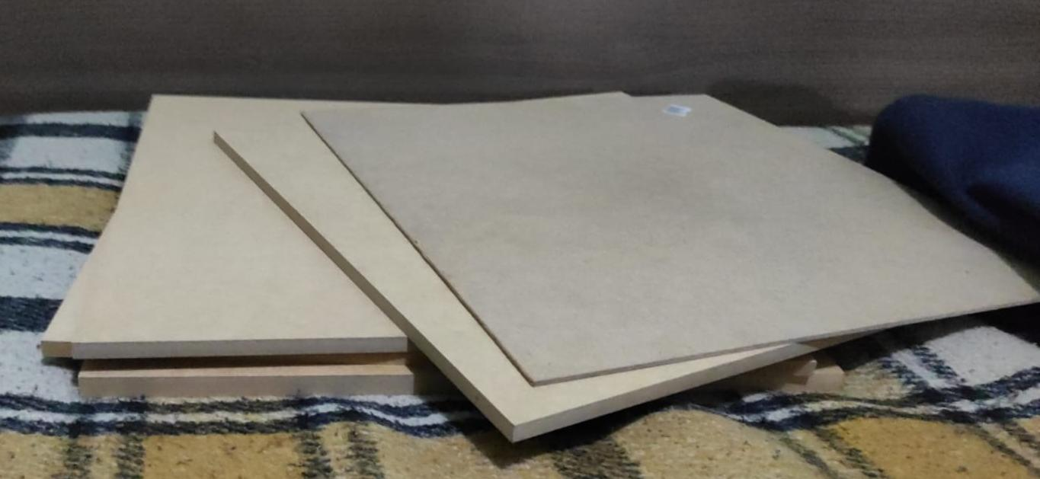
- Seis tablas y la tabla del doble fondo

Una vez obtenidos los materiales pasamos a construir la caja fuerte. Primero fue construido el piso y los tres laterales principales. Dejando a propósito la puerta y el techo para facilitar el acceso y colocación de los componentes.
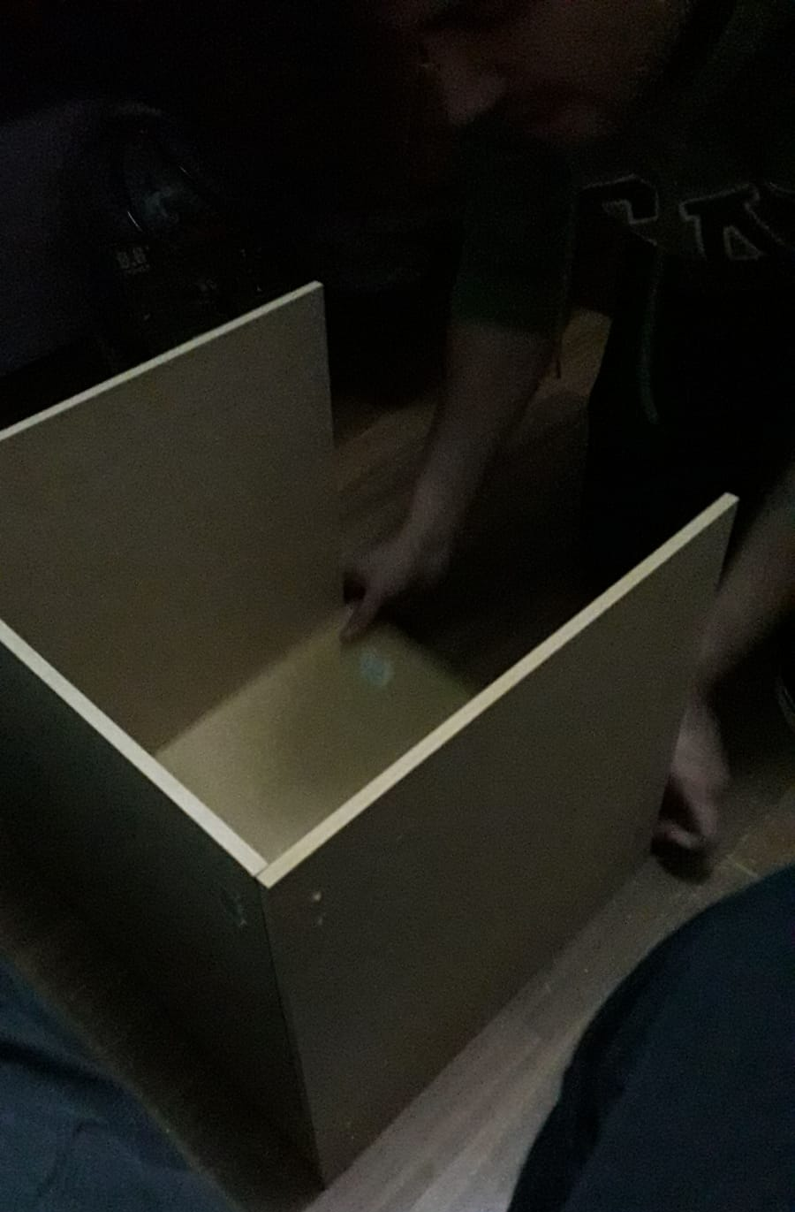
- Estructura Inicial

En el lapso de dos semanas, investigamos que componentes comprar para comenzar a programar el proyecto. Fuimos comprando por partes y avanzando en la programación de ese componente, a pesar de no tener físicamente el mismo.

Se comenzó utilizando una Arduino Uno para realizar todo el desarrollo, pero pronto se hizo evidente que el numero de pines seria un problema para controlar tantos componentes simultáneamente. Por eso se decidió comprar dos Arduino Mega, una clásica que se utilizaba para realizar pruebas y otra de tamaño reducido pensada para ser soldada.

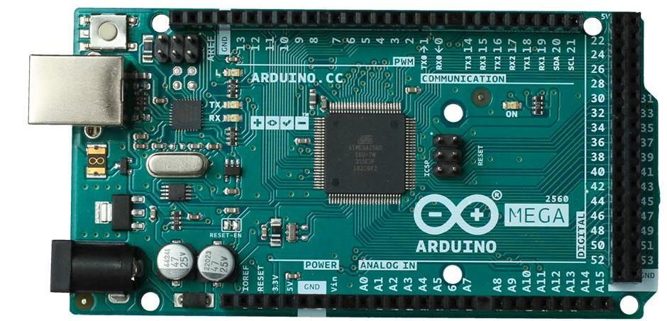
- Arduino Mega Clásica

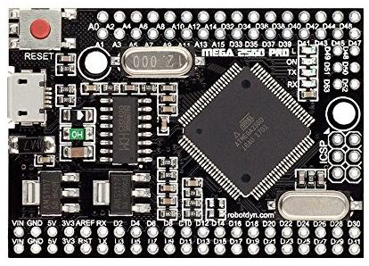
- Arduino Mega Mini
Durante la espera de los envíos internacionales, fue diseñada y ensamblada la placa con la iluminación led que se encargara de mostrar los intentos disponibles, y si la caja estaba abierta o cerrada.

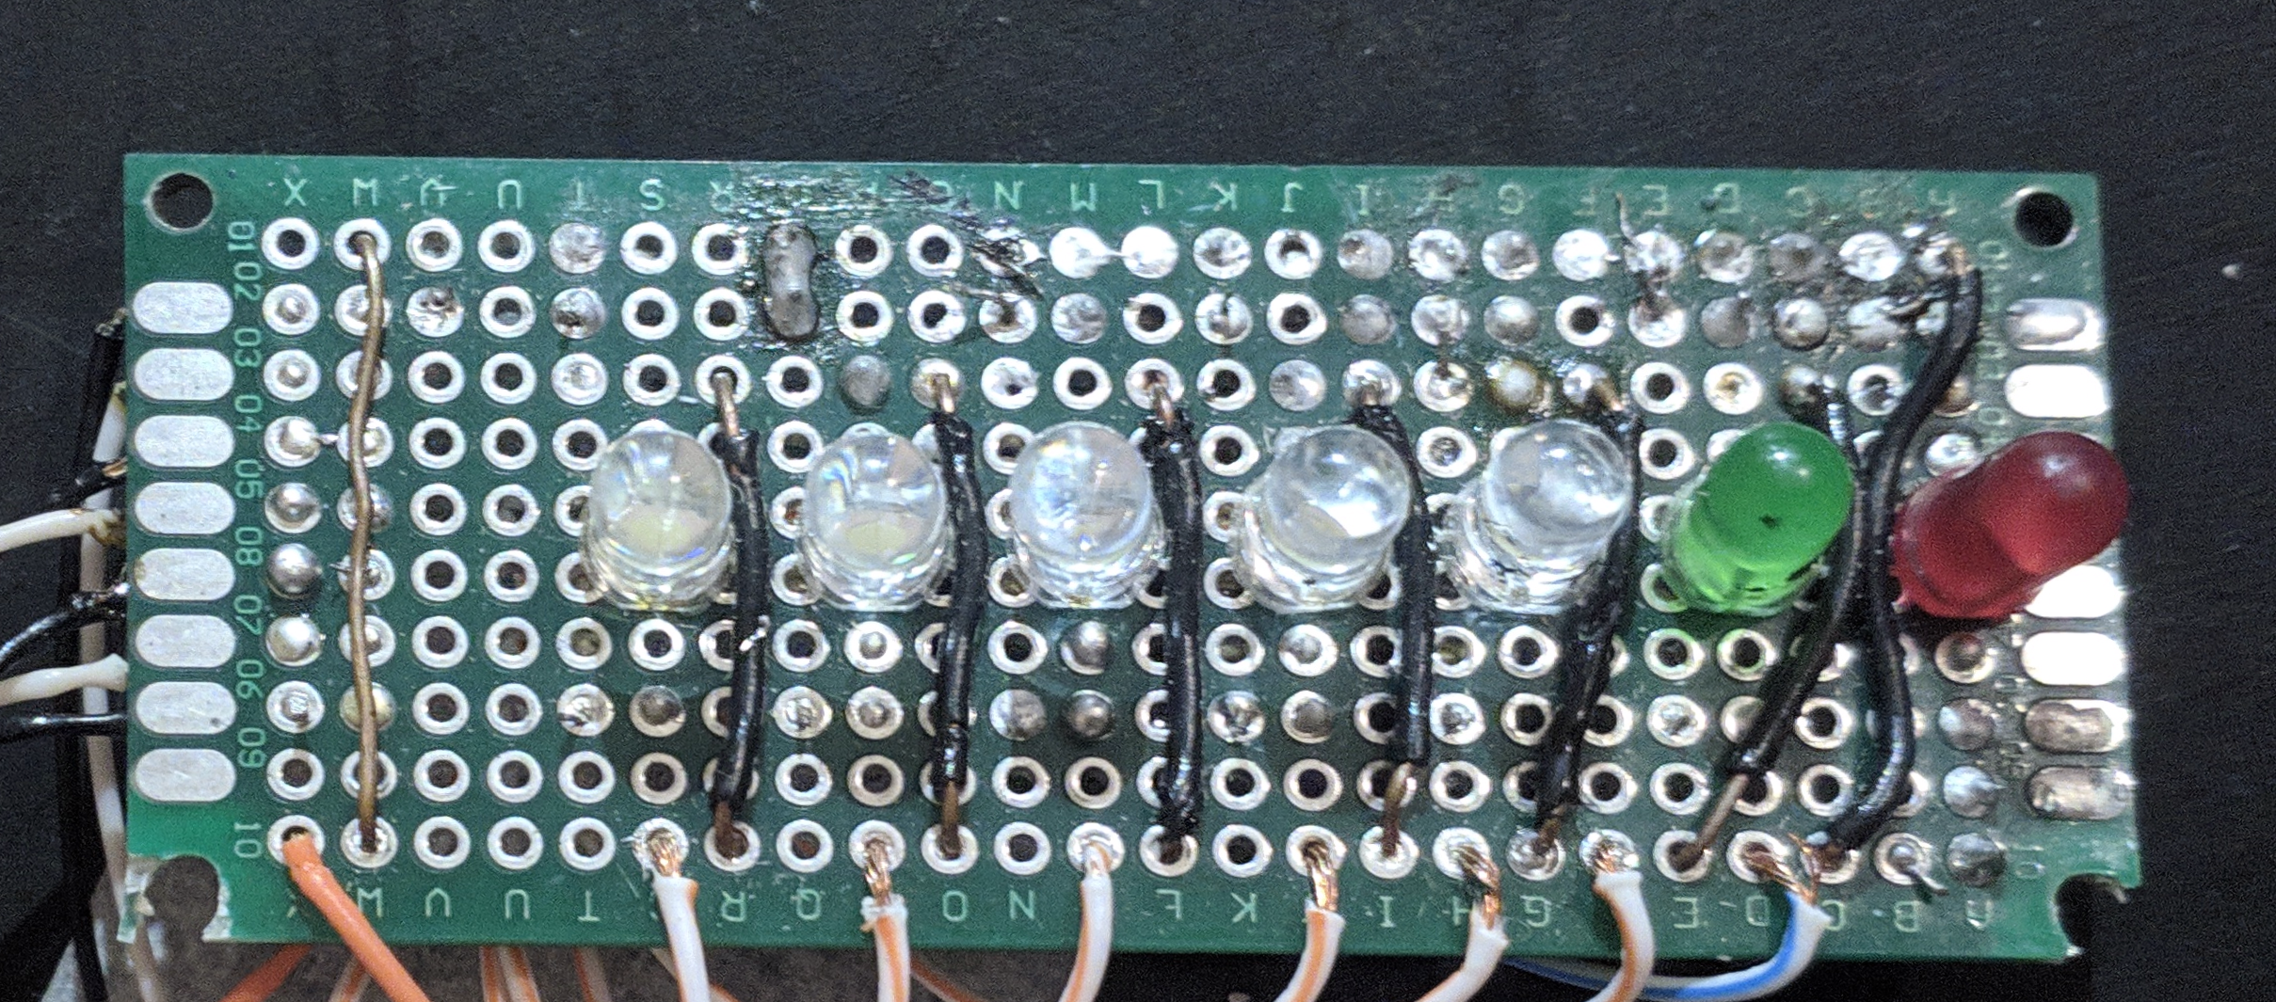
- Iluminación de ledes

Mientras se buscaba un teclado acorde al proyecto, se hizo uno de prueba, tras la compra del teclado de membrana su implementación a la caja fue inmediata.
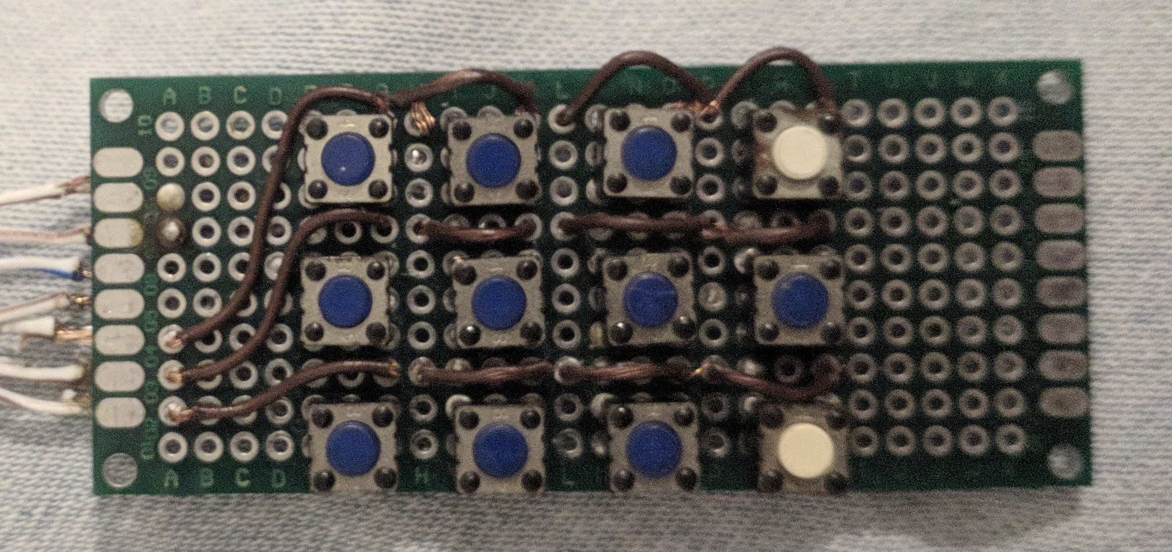
- Teclado de prueba

Tras solucionar el asunto de la Arduino, continuamos con modelado de la caja. Nos enfocamos en el calado de la puerta donde iría la pantalla y los ledes. Las medidas del calado de la pantalla son de 7.5 x 2.5cm, luego los orificios de los ledes los hicimos con una mecha de 7mm, el calado de la puerta lo hicimos con un cincel.

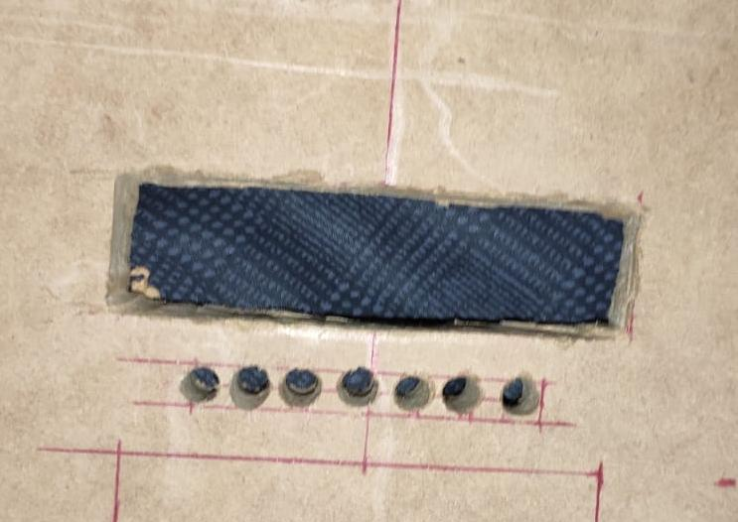
- Calado de Ledes/Pantalla

Aquí es cuando notamos un error que nos llevo a descartar la llave física, que impedía la colocación de la cerradura y perjudicaba la estructura de la puerta.

Dentro de las compras tanto locales como internacionales, se encuentra la pantalla, pensada como el medio principal de interacción que tendría el usuario con el sistema.

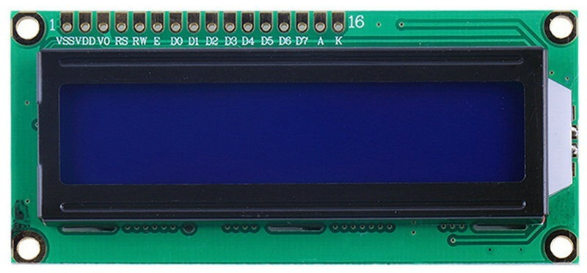
- Pantalla LCD
El teclado de membrana previamente mencionado como suplente al teclado de botones.
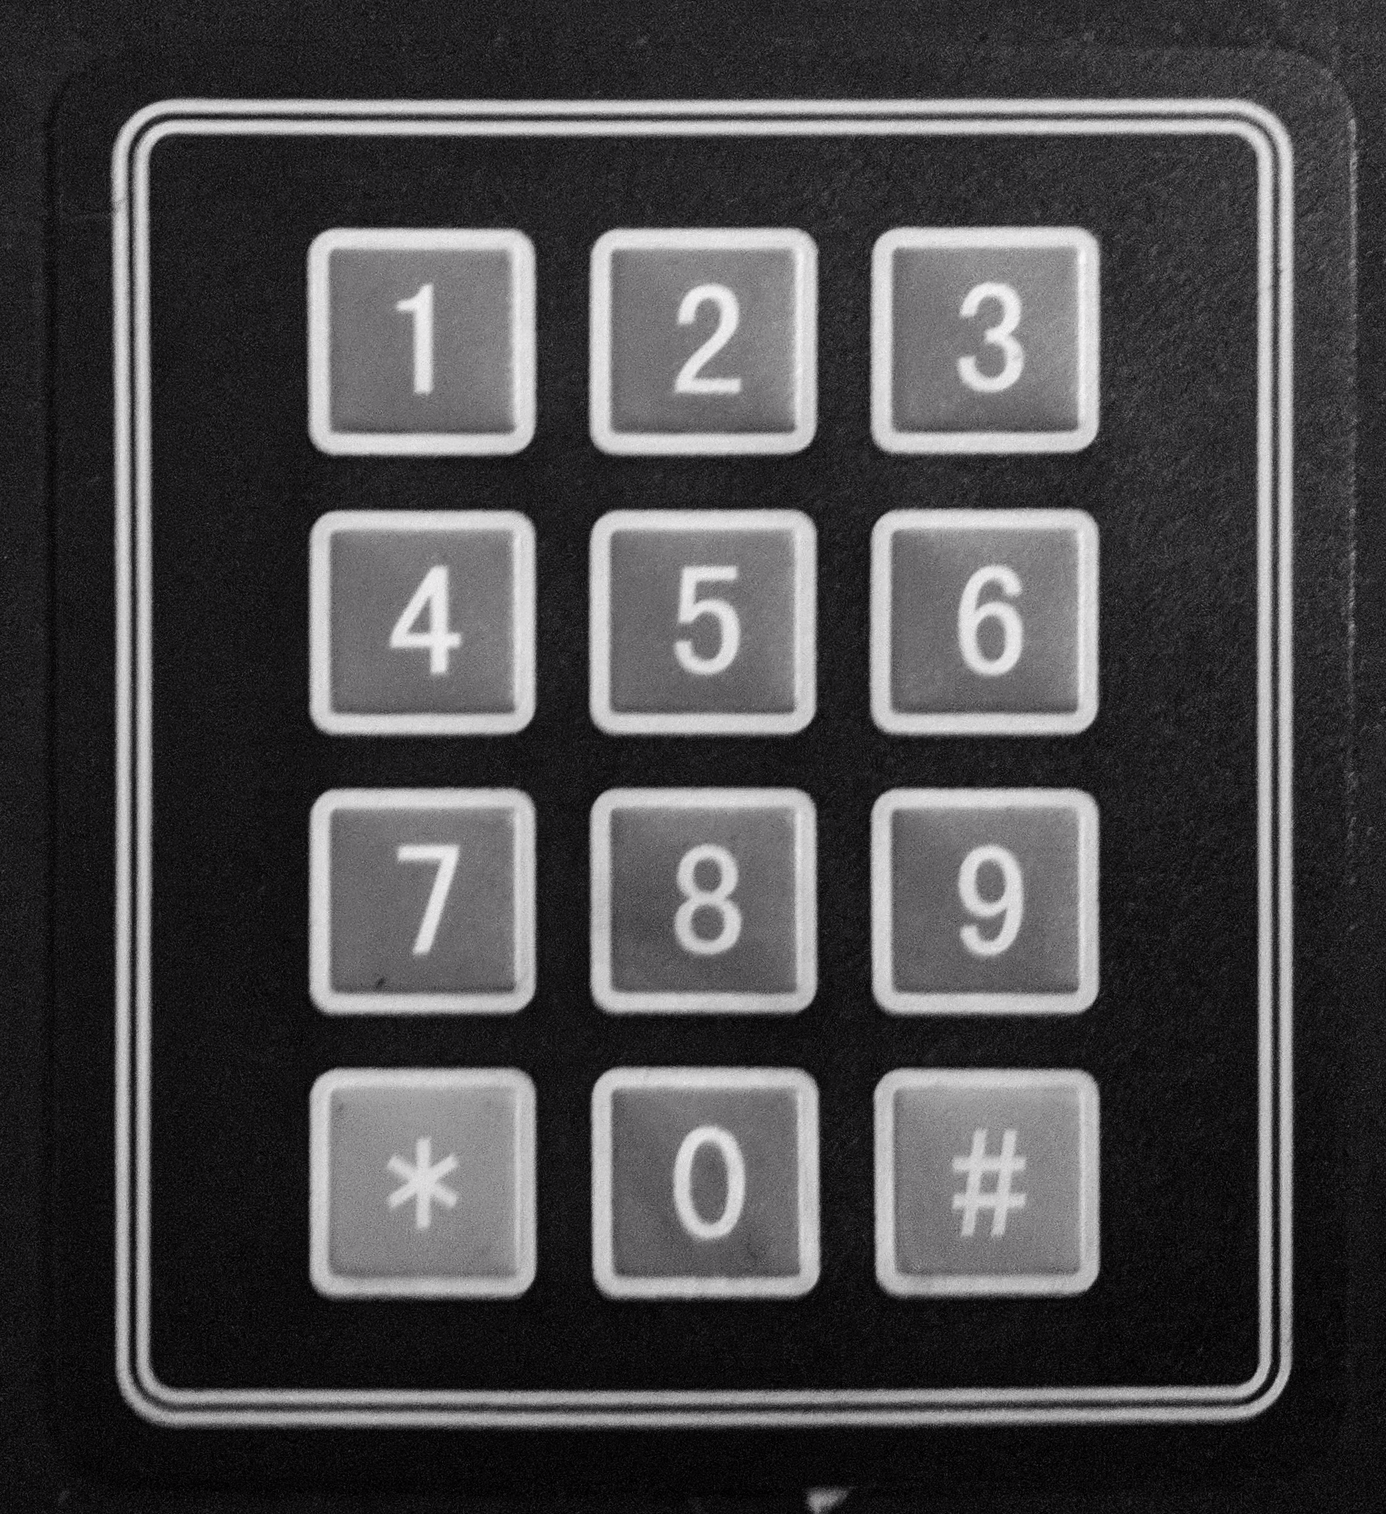
- Teclado de membrana
Luego fue comprada la cerradura para comprobar que el orificio de la cerradura en la puerta coincidiera, luego de llegar a un diseño satisfactorio, fue implementado el código de la cerradura que seria controlado por un relé.

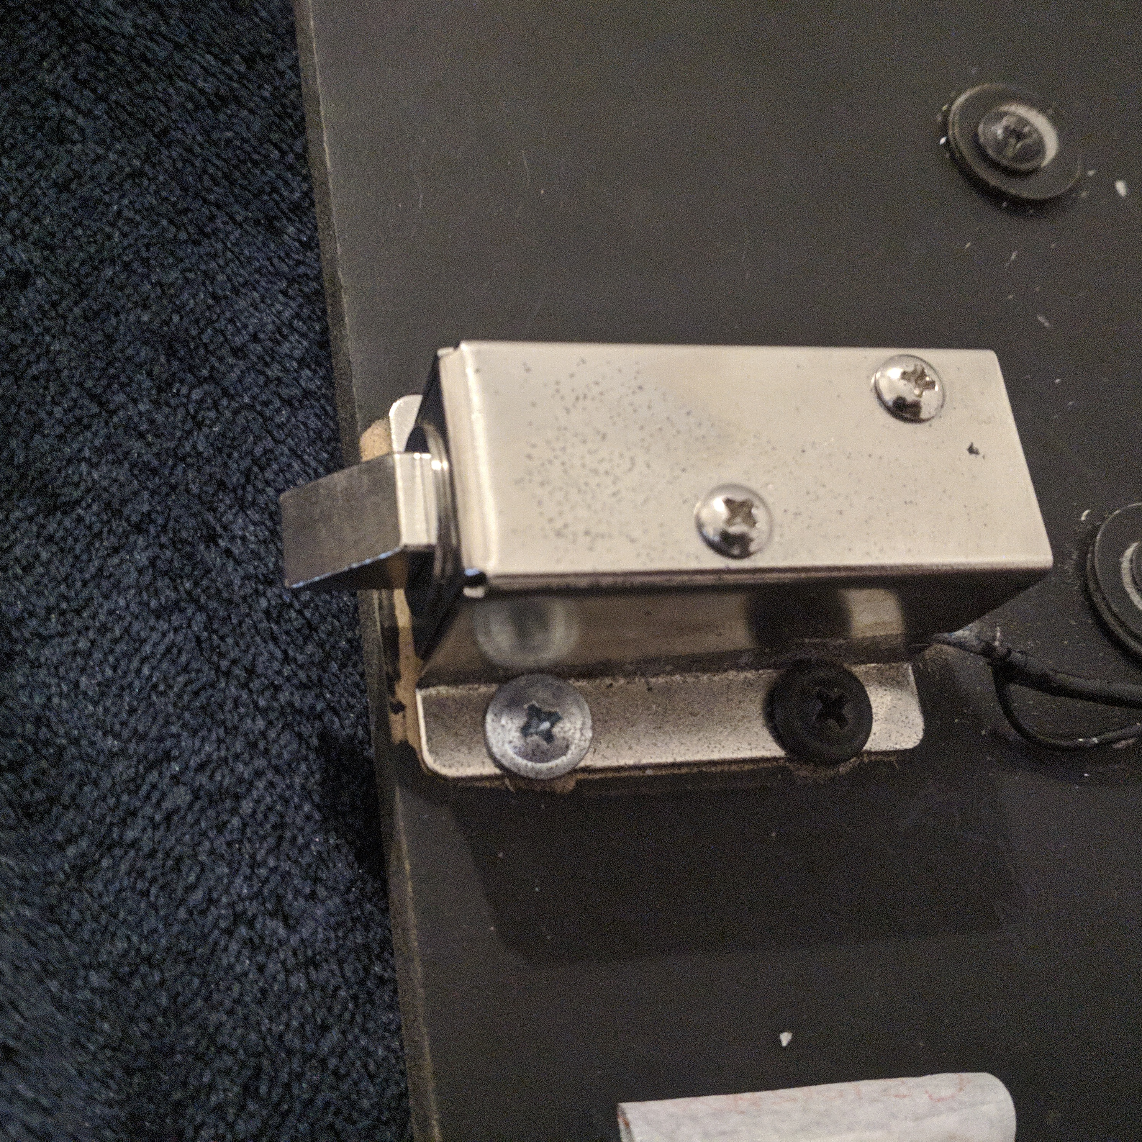  - Cerradura | 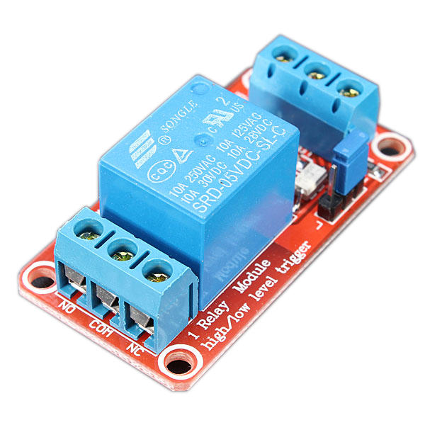  - Relé Optoacoplador

Cuando todos los componentes estaban físicamente disponibles, realizamos todas las pruebas de código y terminamos la puerta, fueron colocados todos los componentes en la puerta para ser soldados y/o interconectados.

Una vez realizado el calado en la puerta faltante y la colocación de los componentes en la misma, procedimos a ensamblarla en la estructura.

Decidimos que la puerta quedaría colocada entre los laterales de la caja. Para hacer esto, utilizamos dos bisagras, qué estarían colocados a la derecha de la caja fuerte, una vez colocada la puerta procedimos a colocar el asa, que mejor se acoplaba al diseño de la caja fuerte. Colocamos el techo de la caja fuerte del mismo modo que colocamos los laterales y el piso. Se hizo un calado dónde iría la entrada de corriente, ubicada en la parte posterior de la caja y agujeros donde estarían ubicados los parlantes de la alarma, estos últimos fueron hechos con una mecha de 5mm.

Colocamos la entrada de corriente de 230v interconectada a una fuente conmuta de 20v, en la salida de esta fue conectado un regulador de voltaje LM317 para bajar el voltaje a 12v.

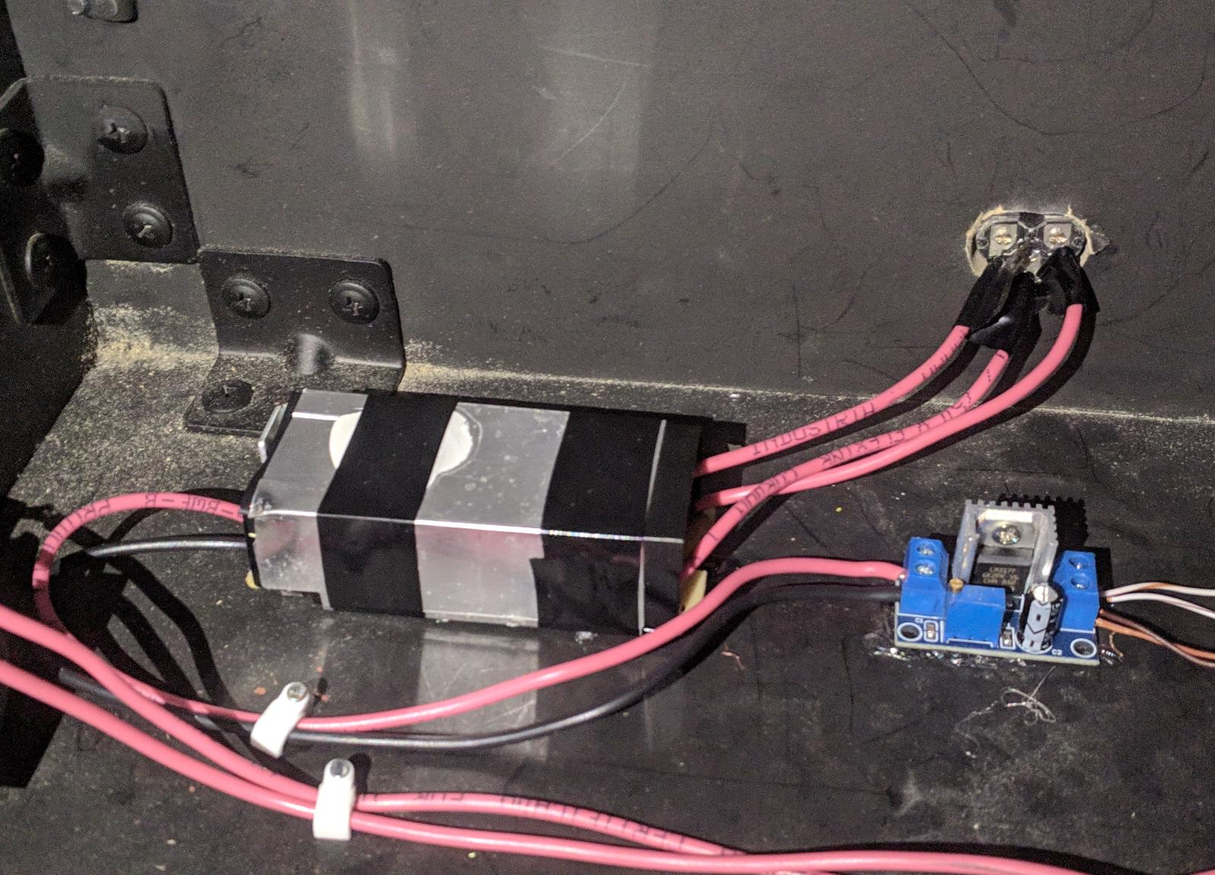
- Fuente Conmutada y Regulador de Voltaje

Para finalizar todo el proyecto, pintamos la caja fuerte, el color escogido fue negro mate ya que notamos que era el color más frecuente en el mercado de las cajas fuertes, para que luzca más estético y profesional.

- Caja Fuerte Finalizada

Complicaciones durante en producción

Complicaciones en la programación
Evitar todos los posibles errores que podrian abrir la caja sin permiso y como mantener el estado de la caja tras reinicios

Complicaciones de ensamblaje
Mientras realizamos la construcción de la caja obtuvimos una serie de problemas, estos problemas fueron:
- Al colocar las bisagras en la puerta, esta no se abría completamente. Por eso nos vimos obligados a alterar un poco el diseño de la misma, la solución que encontramos a este problema fue agregarle un complemento al lateral donde iban las bisagras y también sé lijo un ángulo de la puerta. Estos cambios son para mejorar la apertura de la puerta.
- Otro de los problemas que tuvimos fue en la parte de la colocación de los laterales ya que la madera era compensada y al colocar los tornillos no apretaban lo suficiente. Este problema lo solucionamos con unos tornillos que se acoplan mejor a la madera compensada y también se trató de no quitar los tornillos una vez colocado en la madera.
- El calado de la pantalla tuvo que ser movido unos centímetros hacia arriba, porque la pantalla y la iluminación led se solapaban las placas e impedía colocarlos correctamente.
Complicaciones durante la soldadura y colocación de los componentes

Comportamiento del sistema

Diagrama de bloques:
Mejorar y/o dibujar uno nuevo
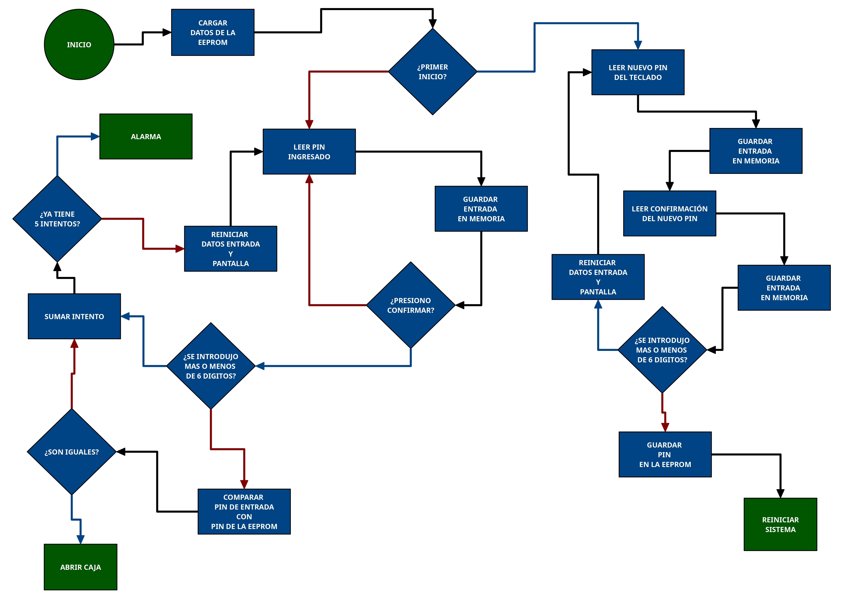

Comportamiento Funcional:
El programa dispone de dos modos principales, el modo usuario donde se realizara casi todas las operaciones y el modo programador/empresa donde hacen cambios de pruebas/funcionamientos.

Modo usuario:
Al inicio del sistema este comprueba si este es el primer inicio del mismo. Si la respuesta es positiva, pide un nuevo pin de seis dígitos al usuario. Luego pide una confirmación de la misma para guardar en la EEPROM o reingresar otra contraseña distinta. En el caso de tener un pin ya designado, se deberá ingresar el misma para acceder al interior de la caja.

El usuario tiene cinco intentos para ingresar correctamente el pin guardado, donde por cada intento fallido se apagará uno de los ledes de intentos. En el caso de ocurrir cinco intentos fallidos, se encenderá un led encendido de color rojo y se activara una alarma para alertar al usuario de un posible intruso. La alarma seguirá activa hasta que la empresa o el usuario ingrese el código puk.

En caso de ingresar el pin correcto, se encenderá un led de color verde, se reinicia el número de intentos disponibles a cinco, y se accionara la cerradura para tener el acceso a la caja fuerte.

Tras acceder a la caja fuerte, el usuario podrá almacenar o retirar el contenido del mismo. También podrá cambiar la contraseña actual y/o cerrar la puerta manualmente. Aun así está habilitado un sistema de cerrado automático tras cinco minutos

Modo programador:
En este modo es accesible mediante a una pin especial que solo tendrá conocimiento la empresa, en este modo se podrá: Tanto activar o desactivar la alarma, abrir o cerrar la caja y cambiar la contraseña del usuario, luego de finalizado estos procedimientos se saldrá del modo programador para ingresar nuevamente al modo usuario, donde se activarán la funciones asignadas.

Comportamiento Técnico:
Agregar comentarios del código, detalles de programación y lo que richard estuvo resumiendo

Descripción de los componentes

Teclado
El teclado utilizado es uno de membrana de 12 botones en una organización de 4 filas x 3 columnas.

Teclado tipo membrana
Mayor resistencia al agua y al polvo
Auto adhesivo en la parte de atrás
Tiempo de rebote (Bounce time): ≤5 ms
Máximo voltaje operativo: 24 V DC
Máxima corriente operativa: 30 mA
Resistencia de aislamiento: 100 MΩ (@ 100 V)
Voltaje que soporta el dieléctrico: 250 VRMS (@ 60Hz, por 1 min)
Expectativa de vida: 1.000.000 de operaciones
Dimensiones del pad: 6.9 x 7.7 cm aprox.
Cable de cinta plana de 8.3 cm de largo aprox. (incluido el conector)
Conector tipo DuPont hembra de una fila y 7 contactos con separación estándar 0.1" (2.54mm)
Temperatura de operación: 0 a 50 °C

CERRADURA (SOLENOIDE)

Los solenoides son básicamente electromagnetos: están hechos de una gran bobina de alambre con una armadura (un lingote de metal) en el medio. Cuando la bobina es energizada, el lingote es tirado al centro de la bobina. Esto hace que el solenoide sea capaz de empujar hasta el final. Este solenoide en particular es lindo y fuerte, y tiene un lingote con un corte inclinado y un soporte bueno. Es básicamente una tranca electrónica, diseñada para una cabina básica o seguridad o de puerta. Normalmente la tranca está activa por lo tanto no puedes abrir la puerta porque el lingote del solenoide estpa en el camino. No usa ninguna potencia extra en este estado. Cuando son aplicados 9-12VDC, el lingote empuja dentro por lo que no sobresale más y la puerta puede ser abierta. Los solenoides vienen con un lingote inclinado como se muestra, pero puedes abrirlo con los dos tornillos de cabeza Philips y darle vuelta 90, 180 o 270 grados, por lo que podrán coincidir con la puerta que quieras usarlos.

Cotización del Proyecto
Las estimaciones de costes que tuvimos al comienzo del proyecto eran de 8500 $U, pero tras comprar todo y armarlo, el presupuesto final fue de 7320 $U, porque algunos productos los trajimos desde el extranjero.

 | Material | Precio
1 | Cerradura electromagnética de 12v | 1300 $U
1 | Teclado de 4x3 botones | 130 $U
2 | Parlantes de 4 Ohm | FREE
1 | Arduino Mega 2560 Pro Embedded | 330 $U
1 | Pantalla LCD 1602A | 240 $U
1 | Placas de prototipo de puntos | FREE
1 | Relé de 5v Control, 220AC Salida | 160 $U
4 | 10 metros de cables de 0.5mm | 320 $U
7 | Tablones de 40cm x 40cm | 1120 $U
2 | Bisagras de hierro | 80 $U
12 | Ángulos de Juntura | 720 $U
2 | Aerosoles de Pintura | 920 $U
1 | Rollo de Estaño | 1600 $U
1 | Pestillo | 80 $U
Total: |  | 7320 $U

